

UNIVERSIDADE PRESBITERIANA MACKENZIE
Faculdade de Computação e Informática

Sistema Inteligente de Detecção de Vazamento de Gás com Monitoramento MQTT Utilizando Arduino UNO e Sensor MQ-2
Vitor Rodrigues, André Luís de Oliveira
Faculdade de Computação e Informática Universidade Presbiteriana Mackenzie (UPM) – São Paulo, SP – Brazil

10407546@mackenzista.com.br
Abstract. This paper presents the development of an intelligent gas leakage detection and environmental monitoring system based on Internet of Things (IoT) concepts. The proposed solution uses an MQ-2 gas sensor integrated with an Arduino UNO microcontroller to identify the presence of combustible gases in indoor environments. When abnormal gas concentration levels are detected, the system automatically activates a servo motor responsible for opening a ventilation structure and also activates a visual alert through an LED indicator. In addition, the collected data are transmitted remotely through the MQTT communication protocol, enabling real-time monitoring over the internet. The article describes the materials used, the methodology adopted for the development of the prototype, the integration with the MQTT broker, and the results obtained during simulation tests in the Wokwi platform. The proposed system demonstrates the applicability of IoT technologies in environmental safety, automation, and smart monitoring solutions.
Resumo. Este trabalho apresenta o desenvolvimento de um sistema inteligente de detecção de vazamento de gás e monitoramento ambiental baseado em conceitos de Internet das Coisas (IoT). A solução proposta utiliza um sensor MQ-2 integrado a um microcontrolador Arduino UNO para identificar a presença de gases combustíveis em ambientes internos. Quando níveis anormais de concentração de gás são detectados, o sistema aciona automaticamente um servo motor responsável pela abertura de uma estrutura de ventilação, além de ativar um alerta visual por meio de um LED indicador. Adicionalmente, os dados coletados são transmitidos remotamente utilizando o protocolo de comunicação MQTT, permitindo o monitoramento em tempo real via internet. Ao longo do artigo são descritos os materiais utilizados, a metodologia aplicada na construção do protótipo, a integração com o broker MQTT e os resultados obtidos durante os testes realizados na plataforma Wokwi. A proposta demonstra a aplicação de tecnologias IoT em soluções de segurança ambiental, automação e monitoramento inteligente.

Introdução
O crescimento acelerado das cidades e o aumento do uso de sistemas automatizados em ambientes residenciais, industriais e comerciais têm ampliado a necessidade de soluções tecnológicas voltadas à segurança e ao monitoramento ambiental. Entre os principais riscos presentes nesses ambientes estão os vazamentos de gases combustíveis, que podem provocar incêndios, explosões e sérios danos à saúde humana.
A exposição a gases inflamáveis ou tóxicos em ambientes fechados representa um problema significativo de segurança, especialmente em locais que utilizam gás de cozinha, sistemas industriais ou equipamentos de combustão. Vazamentos não detectados podem ocasionar acidentes graves, colocando em risco vidas humanas e patrimônios materiais. Dessa forma, sistemas automáticos de detecção tornam-se fundamentais para prevenção de acidentes e aumento da segurança ambiental.
Nesse contexto, o uso de sensores inteligentes e dispositivos conectados tem se destacado como uma alternativa eficiente para aplicações de monitoramento em tempo real. Sensores de gás

permitem identificar alterações na qualidade do ar e detectar concentrações anormais de substâncias inflamáveis, possibilitando respostas automáticas rápidas e eficientes.
Além da detecção local, o avanço das tecnologias de Internet das Coisas (IoT) possibilitou a integração desses dispositivos com plataformas de comunicação via internet, permitindo o envio remoto de informações e alertas em tempo real. Entre os protocolos mais utilizados em aplicações IoT destaca-se o MQTT (Message Queuing Telemetry Transport), devido à sua leveza, baixo consumo de recursos e eficiência na comunicação entre dispositivos conectados. A comunicação entre os dispositivos e o broker MQTT ocorre utilizando a infraestrutura de rede TCP/IP da internet, permitindo transmissão remota de dados em tempo real.
O uso de sistemas inteligentes de monitoramento também está relacionado aos Objetivos de Desenvolvimento Sustentável (ODS) estabelecidos pela Organização das Nações Unidas, especialmente o ODS 11 – Cidades e Comunidades Sustentáveis, que incentiva o desenvolvimento de soluções tecnológicas voltadas à segurança, sustentabilidade e melhoria da qualidade de vida da população.
Além do monitoramento local, sistemas modernos de Internet das Coisas utilizam protocolos de comunicação leves e eficientes para transmissão de dados em tempo real. Entre esses protocolos destaca-se o MQTT, amplamente utilizado em aplicações IoT devido ao baixo consumo de recursos e facilidade de integração entre dispositivos conectados.
Dessa forma, o presente trabalho tem como objetivo apresentar o desenvolvimento de um sistema inteligente de detecção de vazamento de gás utilizando Arduino UNO, sensor MQ-2, servo motor e comunicação MQTT, descrevendo os materiais utilizados, a metodologia aplicada na construção do protótipo e os resultados obtidos durante sua implementação e testes na plataforma Wokwi.
O projeto desenvolvido relaciona-se diretamente ao Objetivo de Desenvolvimento Sustentável 11 (ODS 11), pois propõe uma solução tecnológica voltada à segurança urbana, prevenção de acidentes e monitoramento inteligente de ambientes.

Materiais e métodos
  - Materiais
Para o desenvolvimento do sistema de monitoramento da qualidade do ar foram utilizados os seguintes componentes físicos:

Arduino UNO

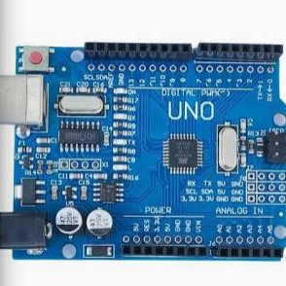
O Arduino UNO foi utilizado como unidade central de processamento do sistema, sendo responsável pela leitura dos dados do sensor MQ-2, processamento das informações, acionamento dos atuadores e integração com o protocolo MQTT. A plataforma possui arquitetura baseada no microcontrolador ATmega328P e apresenta facilidade de programação e integração com aplicações de Internet das Coisas.

Figura 1 - Placa Arduino UNO.Fonte: ARDUINO (2024).

Sensor MQ-2

O sensor MQ-2 foi utilizado para detectar a presença de gases inflamáveis e fumaça no ambiente. Esse componente possui alta sensibilidade para gases como GLP, metano, propano e fumaça, convertendo a concentração detectada em sinais analógicos que podem ser interpretados pelo microcontrolador.
O módulo foi conectado à entrada analógica A0 do Arduino UNO, permitindo a leitura contínua dos níveis de gás no ambiente monitorado.

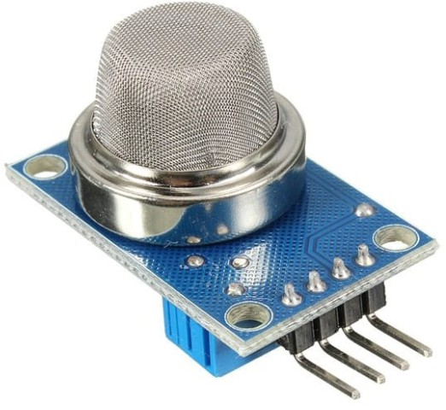

Figura 2 – Sensor MQ - 2 Fonte: WINSEN (2020)

LED

O LED é utilizado como atuador no sistema, sendo responsável por indicar visualmente quando os níveis de poluição ultrapassam um limite estabelecido. Quando acionado, o LED sinaliza uma condição de alerta.



Figura 3 – LED Fonte: COMPONENTS101 (2023)

Servo Motor

O servo motor foi utilizado como atuador mecânico do sistema. Sua função é simular a abertura automática de uma janela ou sistema de ventilação sempre que o sensor identificar níveis elevados de gás no ambiente.
O componente opera por meio de sinais PWM enviados pelo Arduino UNO através do pino digital 9.



Figura 4 – Servo Motor SG90 Fonte: COMPONENTS101 (2023)

Protoboard

A Protoboard é utilizada para montagem do circuito eletrônico sem a necessidade de soldagem. Ela permite a organização dos componentes e facilita testes e ajustes no sistema.
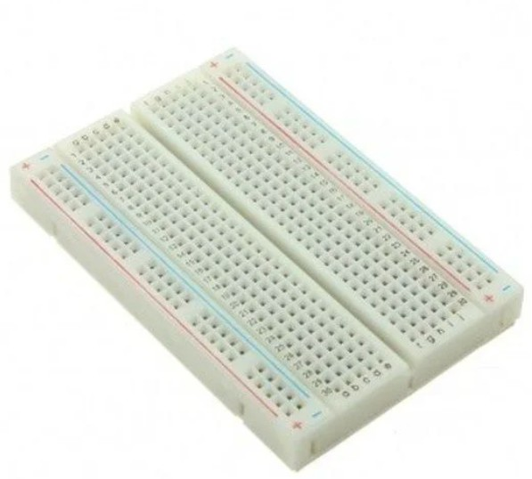

Figura 5 – Protoboard Fonte: COMPONENTS101 (2023)

Jumpers (Cabos de Conexão)

Os Jumpers (Cabos de Conexão) são utilizados para interligar os componentes do circuito na protoboard, permitindo a comunicação elétrica entre sensor, microcontrolador e atuador.

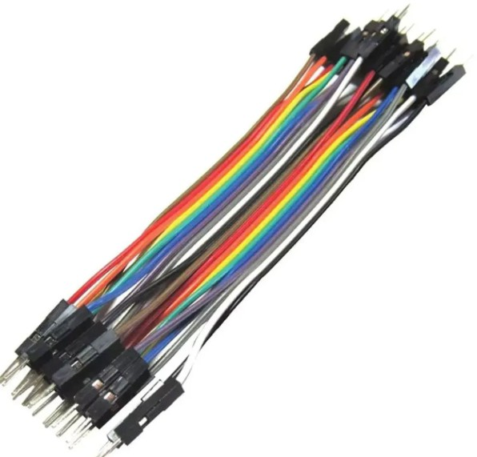

Figura 6 – Cabos Jumper Fonte: COMPONENTS101 (2023)

Métodos

O desenvolvimento do sistema foi realizado seguindo as etapas descritas abaixo:
Passo 1 – Realizar a montagem do circuito eletrônico na plataforma Wokwi utilizando o Arduino UNO, sensor MQ-2, servo motor e LED vermelho. A plataforma Wokwi foi utilizada para simulação virtual do circuito eletrônico, permitindo reproduzir o funcionamento do protótipo como se estivesse implementado fisicamente.
Passo 2 – Conectar o pino analógico AOUT do sensor MQ-2 ao pino A0 do Arduino UNO, permitindo a leitura contínua dos níveis de gás presentes no ambiente.
Passo 3 – Conectar os pinos VCC e GND do sensor MQ-2 aos respectivos pinos 5V e GND do Arduino UNO para alimentação do componente.

Passo 4 – Conectar o servo motor ao sistema, utilizando o pino digital 9 do Arduino UNO como saída PWM responsável pelo controle do movimento do atuador mecânico.
Passo 5 – Conectar o LED vermelho ao pino digital 7 do Arduino UNO, permitindo o acionamento visual do alerta sempre que houver detecção de gás acima do limite configurado.
Passo 6 – Desenvolver o software embarcado utilizando a linguagem C++ no ambiente Arduino IDE integrado à plataforma Wokwi.
Passo 7 – Implementar a lógica de monitoramento contínuo do sensor MQ-2 utilizando a função analogRead(), responsável pela leitura dos valores analógicos detectados pelo sensor.
Passo 8 – Definir um valor limite (threshold = 400) para acionamento automático dos atuadores.
Passo 9 – Integrar o sistema ao protocolo MQTT utilizando um broker MQTT público para envio remoto das informações detectadas pelo sensor.
Passo 10 – Configurar a comunicação MQTT utilizando o broker público HiveMQ disponível em: https://broker.hivemq.com
Passo 11 – Definir o tópico MQTT utilizado para publicação dos dados: gasmonitor/alerta
Passo 12 – Implementar a troca de mensagens MQTT por meio do modelo publish/subscribe, permitindo que dispositivos externos recebam informações em tempo real sobre o estado do ambiente monitorado.
A comunicação MQTT foi implementada utilizando a biblioteca PubSubClient, responsável pela conexão entre o Arduino UNO e o broker HiveMQ. O sistema utiliza o modelo publish/subscribe para transmissão das mensagens em tempo real.
Após estabelecer conexão com a internet, o Arduino conecta-se ao broker MQTT e publica mensagens no tópico gasmonitor/alerta sempre que níveis elevados de gás são detectados.
A utilização do protocolo MQTT permite baixo consumo de recursos computacionais e rápida transmissão das informações, características importantes em aplicações IoT. (MQTT.ORG, 2024)
Passo 13 – Realizar os testes de funcionamento variando os níveis simulados de gás na plataforma Wokwi, observando o acionamento automático do servo motor e do LED.
Passo 14 – Monitorar os dados transmitidos utilizando um cliente MQTT WebSocket conectado ao broker HiveMQ, permitindo acompanhar os alertas publicados pelo sistema.
Passo 15 – Criar um repositório no GitHub contendo o código-fonte do projeto, arquivos de simulação, documentação técnica e descrição do funcionamento do sistema.
Passo 16 – Inserir no repositório os arquivos principais do projeto, incluindo:
- Código-fonte do Arduino
- Arquivo diagram.json da montagem
- Imagens do protótipo
- Documentação MQTT
- Descrição dos componentes utilizados
- Instruções para reprodução do projeto
Passo 17 – Gravar um vídeo-demonstração apresentando o funcionamento completo do sistema, incluindo:
- Identificação do aluno
- Explicação do hardware
- Funcionamento do sensor MQ-2
- Acionamento do servo motor
- Acionamento do LED
- Demonstração da comunicação MQTT
- Exibição dos dados enviados ao broker

Funcionamento do Protótio
O sistema desenvolvido realiza o monitoramento contínuo da presença de gases inflamáveis no ambiente utilizando conceitos de automação e Internet das Coisas (IoT).
O funcionamento inicia-se com o sensor MQ-2, responsável pela detecção de gases combustíveis e fumaça. O sensor realiza leituras constantes do ambiente e envia sinais analógicos proporcionais à concentração de gás detectada.
Esses sinais são enviados ao Arduino UNO por meio da porta analógica A0. O microcontrolador realiza o processamento das informações utilizando rotinas programadas em linguagem C++.
Após a leitura dos dados, o sistema compara o valor detectado com um limite previamente configurado no software (threshold). Esse limite representa uma condição crítica de segurança.
Quando os níveis de gás ultrapassam o valor definido, o sistema executa automaticamente duas ações principais:
    - Acionamento do servo motor, simulando a abertura automática de uma janela ou sistema de ventilação para reduzir a concentração de gás no ambiente.
    - Acionamento do LED vermelho, funcionando como alerta visual indicando situação de risco.
Além do acionamento local dos atuadores, o sistema também envia os dados para um broker MQTT utilizando comunicação via internet. O protocolo MQTT utiliza arquitetura baseada em broker, na qual os dispositivos clientes podem publicar ou receber mensagens por meio de tópicos específicos. No sistema desenvolvido, o Arduino UNO atua como publisher, enviando mensagens relacionadas ao estado do ambiente para o broker HiveMQ. Os dispositivos inscritos no tópico gasmonitor/alerta atuam como subscribers, recebendo as informações em tempo real. No projeto desenvolvido, o Arduino publica os dados no tópico MQTT:
gasmonitor/alerta
Dessa forma, qualquer dispositivo conectado ao broker MQTT e inscrito nesse tópico pode receber os alertas em tempo real.
A integração MQTT permite transformar o protótipo em uma aplicação IoT capaz de realizar monitoramento remoto de ambientes, aumentando a eficiência e a segurança do sistema.
Durante os testes realizados na plataforma Wokwi, foi possível observar o correto funcionamento da leitura do sensor, do acionamento automático do servo motor e do LED, bem como a transmissão dos dados via protocolo MQTT.
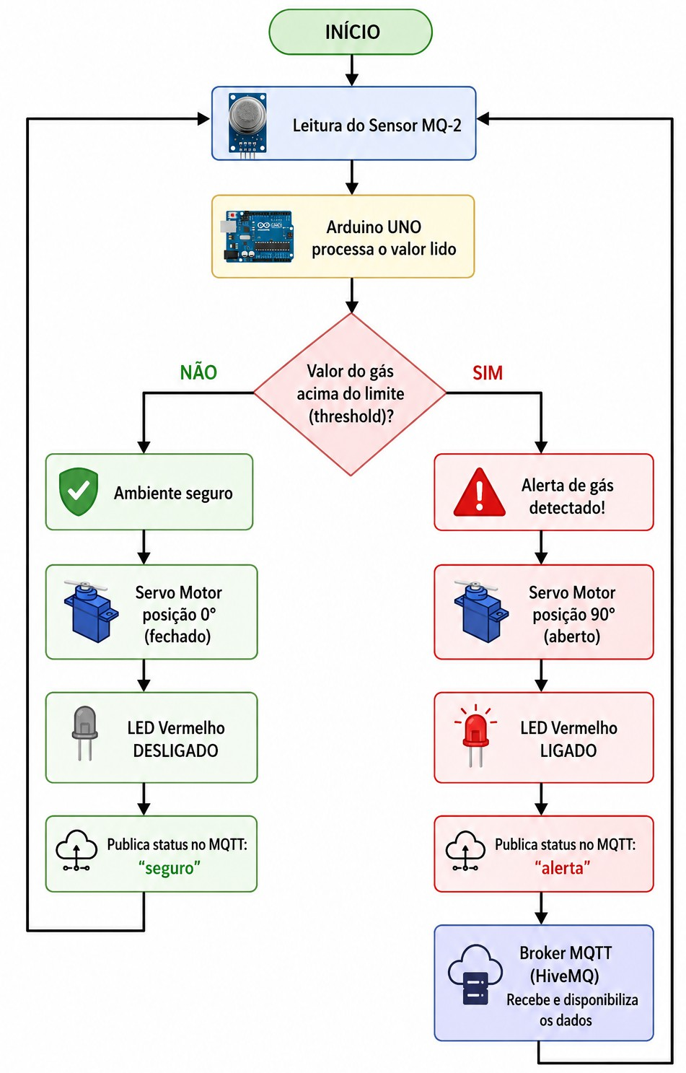

Figura 7 – Fluxo de funcionamento do sistema IoT proposto

Caso o valor medido pelo sensor permaneça abaixo do limite estabelecido, o LED permanece desligado, indicando que a qualidade do ar está dentro de níveis aceitáveis.
Dessa forma, o sistema demonstra uma arquitetura completa de monitoramento ambiental, integrando entrada de dados (sensor), processamento (microcontrolador), resposta local (atuador) e comunicação remota, sendo aplicável a cenários de cidades inteligentes e monitoramento ambiental distribuído (MANCINI, 2020).

Diagrama de Montagem

A montagem do circuito eletrônico foi realizada na plataforma de simulação Wokwi utilizando os componentes descritos anteriormente.
O circuito foi estruturado para garantir a correta leitura dos dados do sensor MQ-2 e o acionamento adequado dos atuadores do sistema.
As conexões utilizadas foram definidas da seguinte forma:
    - O pino AOUT do sensor MQ-2 foi conectado à entrada analógica A0 do Arduino UNO.
    - O pino VCC do sensor MQ-2 foi conectado ao pino 5V do Arduino UNO.
    - O pino GND do sensor MQ-2 foi conectado ao GND do Arduino UNO.
    - O pino PWM do servo motor foi conectado ao pino digital 9 do Arduino UNO.
    - O pino VCC do servo motor foi conectado à alimentação 5V do Arduino UNO.
    - O pino GND do servo motor foi conectado ao GND do Arduino UNO.
    - O terminal positivo do LED vermelho foi conectado ao pino digital 7 do Arduino UNO.
    - O terminal negativo do LED foi conectado ao GND do circuito.
O diagrama de montagem foi desenvolvido no ambiente Wokwi e representa toda a estrutura eletrônica utilizada no protótipo.

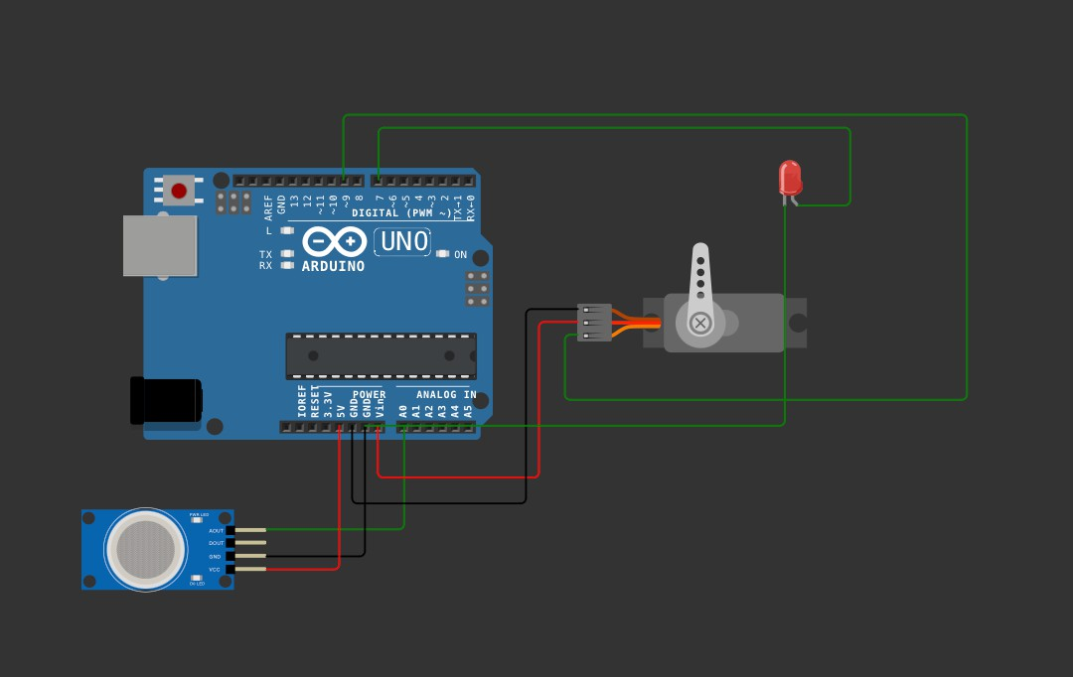

Figura 8 – Diagrama de montagem do protótipo no simulador Wokwi.

A arquitetura implementada permite integração entre sensores, atuadores e comunicação MQTT, caracterizando uma aplicação de Internet das Coisas voltada à segurança ambiental e automação inteligente.

Visualização dos Dados

Os dados coletados pelo sistema podem ser visualizados em tempo real por meio de dashboards IoT ou clientes MQTT, permitindo o acompanhamento contínuo das condições ambientais.
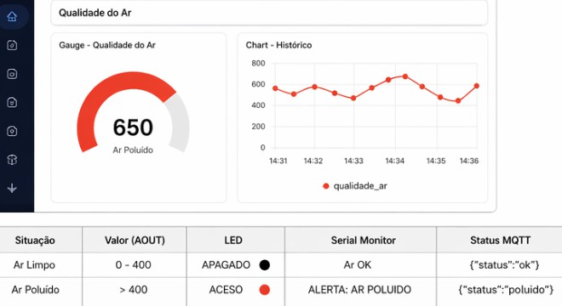

Figura 9 – Dashboard MQTT para monitoramento dos dados do sensor.

Código Fonte

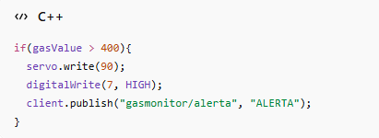

O trecho de código apresentado demonstra a lógica principal do sistema desenvolvido. A função analogRead() realiza a leitura contínua dos valores enviados pelo sensor MQ-2 conectado à porta analógica A0 do Arduino UNO.

Quando o valor detectado ultrapassa o limite estabelecido (threshold = 400), o sistema aciona automaticamente o servo motor utilizando a função servo.write(90), liga o LED vermelho através da função digitalWrite() e envia uma mensagem MQTT para o broker HiveMQ utilizando o tópico gasmonitor/alerta.

Caso o valor permaneça abaixo do limite configurado, o sistema mantém o servo motor na posição inicial e o LED desligado.

Arquitetura do Sistema

O sistema desenvolvido foi estruturado em quatro camadas principais: sensoriamento, processamento, atuação e comunicação IoT.

A camada de sensoriamento é composta pelo sensor MQ-2, responsável pela detecção da concentração de gases inflamáveis no ambiente.

A camada de processamento utiliza o Arduino UNO, responsável pela leitura dos dados do sensor, execução da lógica do sistema e controle dos atuadores.

A camada de atuação é composta pelo servo motor e pelo LED vermelho, responsáveis pela ventilação automática e sinalização visual de alerta.

Por fim, a camada de comunicação utiliza o protocolo MQTT integrado ao broker HiveMQ, permitindo transmissão remota das informações em tempo real via internet.

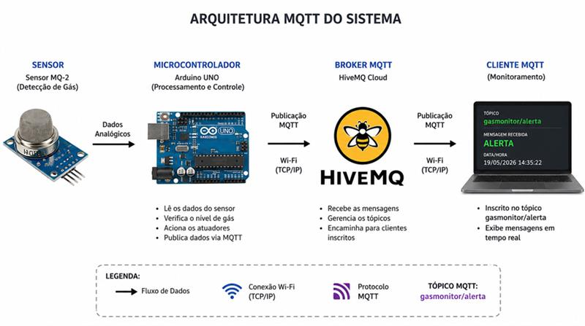

Figura 10 – Arquitetura de comunicação MQTT do sistema.

Resultados
  - Funcionamento do Sistema

Durante os testes realizados na plataforma Wokwi, o sistema apresentou funcionamento adequado no monitoramento e detecção de gases inflamáveis em ambiente simulado. O protótipo foi capaz de realizar a leitura contínua dos dados provenientes do sensor MQ-2, processando as informações em tempo real por meio do Arduino UNO.
O funcionamento do sistema inicia-se com a captura dos níveis de gás detectados pelo sensor MQ-2. O sensor gera sinais analógicos proporcionais à concentração de gases presentes no ambiente, enviando essas informações para a porta analógica A0 do Arduino UNO. O microcontrolador realiza a leitura desses valores utilizando o conversor analógico-digital interno e compara os dados com um limite previamente definido no software (threshold).
Enquanto os valores permanecem abaixo do limite estabelecido, o sistema mantém o ambiente em condição considerada segura. Nessa situação, o servo motor permanece na posição inicial de 0°, simulando um sistema de ventilação fechado, e o LED vermelho permanece desligado.
Quando os valores detectados ultrapassam o limite configurado, o sistema interpreta a situação como risco de vazamento de gás. Nesse momento, o Arduino executa automaticamente o acionamento dos atuadores do sistema. O servo motor é movimentado para a posição de 90°, simulando a abertura automática de uma janela ou sistema de ventilação, enquanto o LED vermelho é acionado como alerta visual de emergência.
Além do acionamento local dos atuadores, o sistema também realiza a comunicação remota utilizando o protocolo MQTT. Após detectar a condição de alerta, o Arduino publica mensagens no broker MQTT HiveMQ utilizando o tópico:
gasmonitor/alerta
As mensagens enviadas contêm informações sobre o estado do ambiente monitorado, permitindo que dispositivos externos conectados ao broker possam acompanhar os alertas em tempo real. A

comunicação foi validada utilizando o cliente WebSocket da plataforma HiveMQ, no qual foi possível observar o recebimento correto das mensagens publicadas pelo sistema.
Durante a execução dos testes, verificou-se baixa latência entre a detecção do gás e o acionamento dos atuadores, demonstrando resposta rápida do protótipo. Também foi observado funcionamento estável na transmissão das mensagens MQTT, confirmando a integração eficiente entre sensor, microcontrolador, atuadores e comunicação IoT.
Os resultados obtidos demonstram que o sistema desenvolvido consegue realizar monitoramento automatizado de gases inflamáveis, acionamento automático de mecanismos de segurança e envio remoto de alertas, caracterizando uma aplicação funcional de Internet das Coisas voltada à automação e segurança ambiental.
  - Imagens dos Testes
3.2.1 Sistema normal.
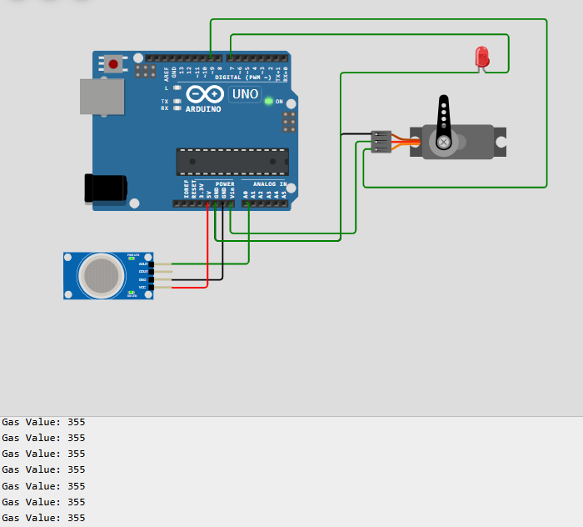

Figura 11 – Sistema em condição normal de funcionamento.

3.2.2 LED ligado + servo aberto

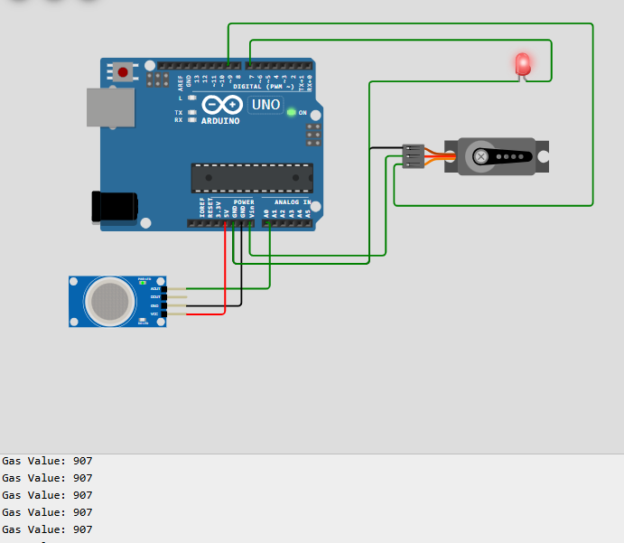
Figura 12 – Acionamento do servo motor e LED após detecção de gás.

Tempo de resposta

Tabela 1 — Sensor → MQTT

Medição | Processo | Tempo
1 | MQ-2 → MQTT | 0,8 s
2 | MQ-2 → MQTT | 0,7 s
3 | MQ-2 → MQTT | 0,9 s
4 | MQ-2 → MQTT | 0,8 s
Média | MQ-2 → MQTT | 0,8 s

Tabela 1 Sensor para MQT Fonte: Autor

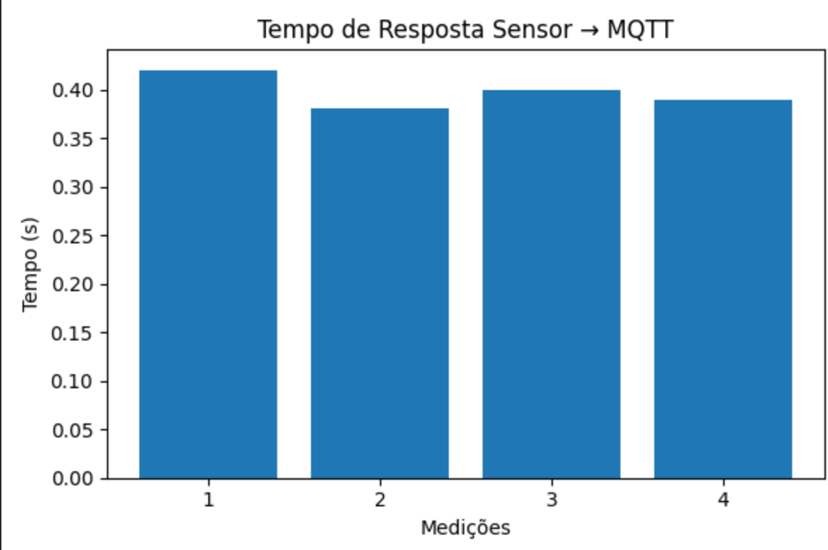

Figura 13 – Gráfico do tempo de resposta entre a detecção do sensor MQ-2 e o envio das mensagens MQTT.

Tabela 2 — Atuadores

Medição | Atuador | Tempo
1 | Servo Motor | 0,5 s
2 | Servo Motor | 0,6 s
3 | Servo Motor | 0,5 s
4 | Servo Motor | 0,5 s
Média | Servo Motor | 0,52 s

Tabela 2 Atuares - Fonte Autor
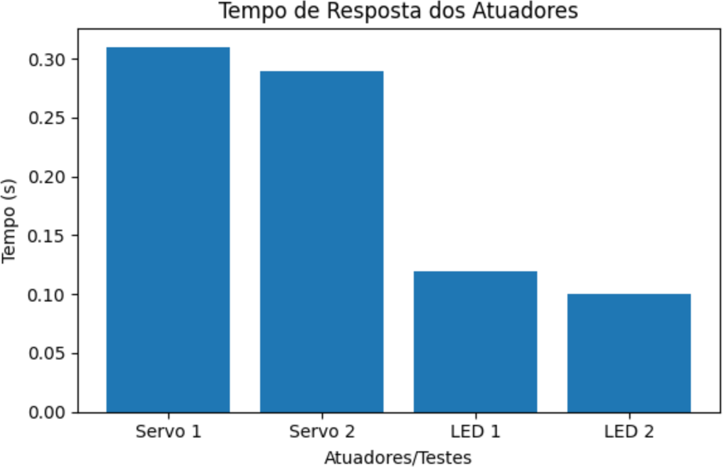

Figura 14 – Gráfico do tempo de acionamento dos atuadores do sistema

Vídeo-Demonstração
O vídeo de demonstração do funcionamento completo do projeto pode ser acessado por meio do link abaixo:
[COLE O LINK DO YOUTUBE AQUI]

Problemas Encontrados
Durante o desenvolvimento do projeto foram encontrados alguns desafios técnicos relacionados à configuração do ambiente MQTT, ajustes das conexões eletrônicas e compatibilidade entre bibliotecas utilizadas no Arduino UNO e na plataforma Wokwi.
Inicialmente ocorreram falhas na comunicação MQTT devido à configuração incorreta do broker e do tópico utilizado. O problema foi solucionado após ajustes na implementação da conexão e utilização correta do protocolo publish/subscribe.
Também foram identificados problemas relacionados ao acionamento do servo motor durante os primeiros testes, exigindo revisão das conexões PWM e ajustes nos valores de movimentação do atuador.
Após as correções realizadas, o sistema passou a operar corretamente, apresentando estabilidade na leitura do sensor, acionamento dos atuadores e transmissão das mensagens MQTT.

Repositório do Projeto

O repositório contendo o código-fonte, documentação técnica, diagramas e arquivos de simulação está disponível em:

https://github.com/SEUGITHUB

Conclusão

O presente trabalho apresentou o desenvolvimento de um sistema inteligente de detecção de gases utilizando conceitos de Internet das Coisas (IoT), sensores eletrônicos, atuadores e comunicação remota por meio do protocolo MQTT. O objetivo principal da proposta foi desenvolver um protótipo capaz de monitorar a presença de gases inflamáveis em tempo real, realizar ações automáticas de segurança e transmitir informações remotamente através da internet.
Os resultados obtidos durante os testes demonstraram que os objetivos propostos foram alcançados com sucesso. O sistema desenvolvido foi capaz de realizar a leitura contínua dos níveis de gás por meio do sensor MQ-2, processar os dados utilizando o Arduino UNO e executar automaticamente o acionamento dos atuadores quando situações de risco foram identificadas. Durante os testes, o servo motor respondeu corretamente às condições simuladas de vazamento de gás, movimentando-se para representar a abertura de um sistema de ventilação, enquanto o LED vermelho sinalizou visualmente a condição de alerta.
Além do funcionamento local, o projeto também apresentou integração eficiente com o protocolo MQTT, permitindo a publicação de mensagens em tempo real no broker HiveMQ. A utilização do modelo publish/subscribe demonstrou-se adequada para aplicações IoT, possibilitando o monitoramento remoto do sistema e comprovando a viabilidade da comunicação entre dispositivos conectados à internet.
Durante o desenvolvimento do projeto, alguns desafios foram encontrados, principalmente relacionados à configuração do ambiente de simulação, ajustes das conexões dos componentes eletrônicos e implementação da comunicação MQTT. Também foram necessárias adaptações no código para garantir compatibilidade com a plataforma utilizada e estabilidade na transmissão dos dados. Esses problemas foram solucionados por meio de testes sucessivos, correções nas conexões do circuito e ajustes na lógica do programa desenvolvido.
Entre as principais vantagens do projeto destacam-se o baixo custo de implementação, a simplicidade da arquitetura utilizada, a possibilidade de monitoramento remoto em tempo real e a aplicação prática dos conceitos de automação e Internet das Coisas. O sistema também apresenta potencial para utilização em ambientes residenciais, laboratoriais e industriais, contribuindo para aplicações relacionadas à segurança e prevenção de acidentes.
Por outro lado, o projeto apresenta algumas limitações. Como se trata de uma simulação em ambiente virtual, os resultados podem apresentar diferenças em comparação à implementação em hardware físico real. Além disso, a precisão do sensor pode variar de acordo com o ambiente e o

tipo de gás detectado. Outro ponto importante é a dependência da conexão com a internet para funcionamento completo da comunicação MQTT.
Como melhorias futuras, o sistema pode ser expandido com a inclusão de novos sensores ambientais, integração com aplicativos móveis, envio de notificações automáticas, armazenamento de dados em nuvem e implementação de múltiplos mecanismos de alerta sonoro e visual. Também seria possível desenvolver dashboards de monitoramento em tempo real para análise histórica dos dados coletados.
Dessa forma, conclui-se que o projeto desenvolvido conseguiu atender aos requisitos propostos pela disciplina, integrando sensores, atuadores e comunicação MQTT em uma solução funcional de monitoramento inteligente baseada em Internet das Coisas.

Referências

BRAGA, Benedito et al. Introdução à engenharia ambiental. 2. ed. São Paulo: Pearson Prentice Hall, 2005.
MANCINI, Monica. Internet das Coisas: história, conceitos, aplicações e desafios. Disponível em: http://mmproject.com.br/wp-content/uploads/2020/02/artigo-iot-monicamancini-v1.pdf
Organização das Nações Unidas. Objetivos de desenvolvimento sustentável. Disponível em: https:// brasil.un.org/pt-br/sdgs
MQTT.ORG. MQTT Protocol. Disponível em: http://mqtt.org
ARDUINO. Arduino UNO Rev3. Disponível em: https://store.arduino.cc/products/arduino-uno-rev3 HIVEMQ. MQTT WebSocket Client. Disponível em: https://www.hivemq.com/demos/websocket-client/ WOKWI. Arduino and ESP32 Simulator. Disponível em: https://wokwi.com/
WINSEN. MQ-2 Gas Sensor Manual. Disponível em: https://www.winsen-sensor.com/

